No.２　令和６年９月

東京都立中野特別支援学校

令和６年度　食育コーナー

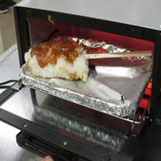

安全と衛生に気を付けて楽しく調理活動を行いました。

準備、調理、片付けまでを協力して行いました！

**おいしい！**

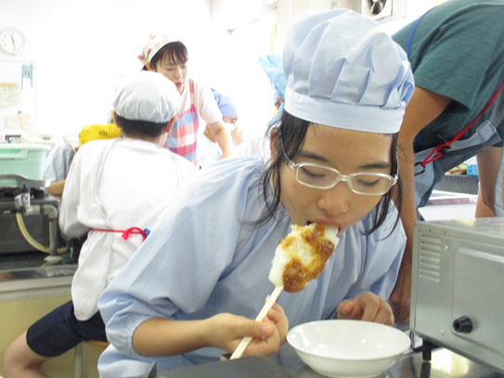

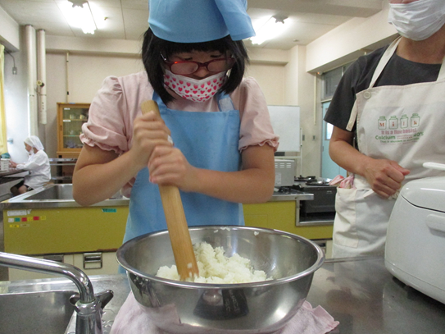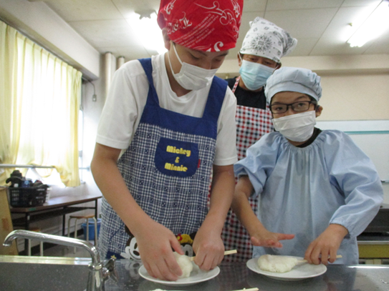

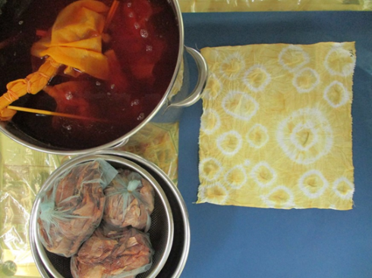

給食の調理過程で出た玉ねぎの皮を利用して染色の学習をしました。植物由来の自然な色合いと工夫して作った様々な模様を楽しんで活動できました。

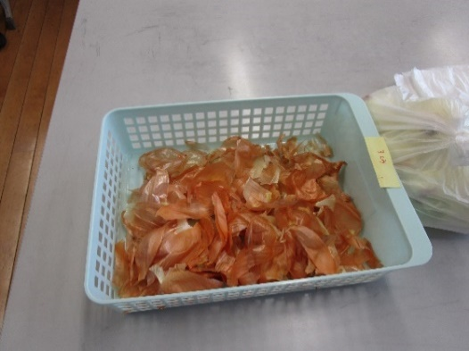

**できた！**

**どうなるかな？**

